No 5 — TEKNOLOGI BUDIDAYA & GAP (Jawa Tengah)
Tujuan: hasil stabil + kualitas konsisten + aman dimakan + mudah dijual | Narasi panjang + tabel + gambar berwarna
No 5 ini membahas cara kerja budidaya yang rapi (GAP / Good Agricultural Practices). Bahasa simpelnya: SOP + disiplin + catatan. Alat mahal itu bonus, bukan syarat.

GAP penting supaya:
• hasil stabil (nggak naik turun ekstrem),
• kualitas panen konsisten (grade naik),
• risiko gagal panen turun,
• input tidak kebuang (hemat biaya),
• buyer lebih percaya (terutama supplier/ritel/HORECA).

1) Siklus kerja GAP (gambar)
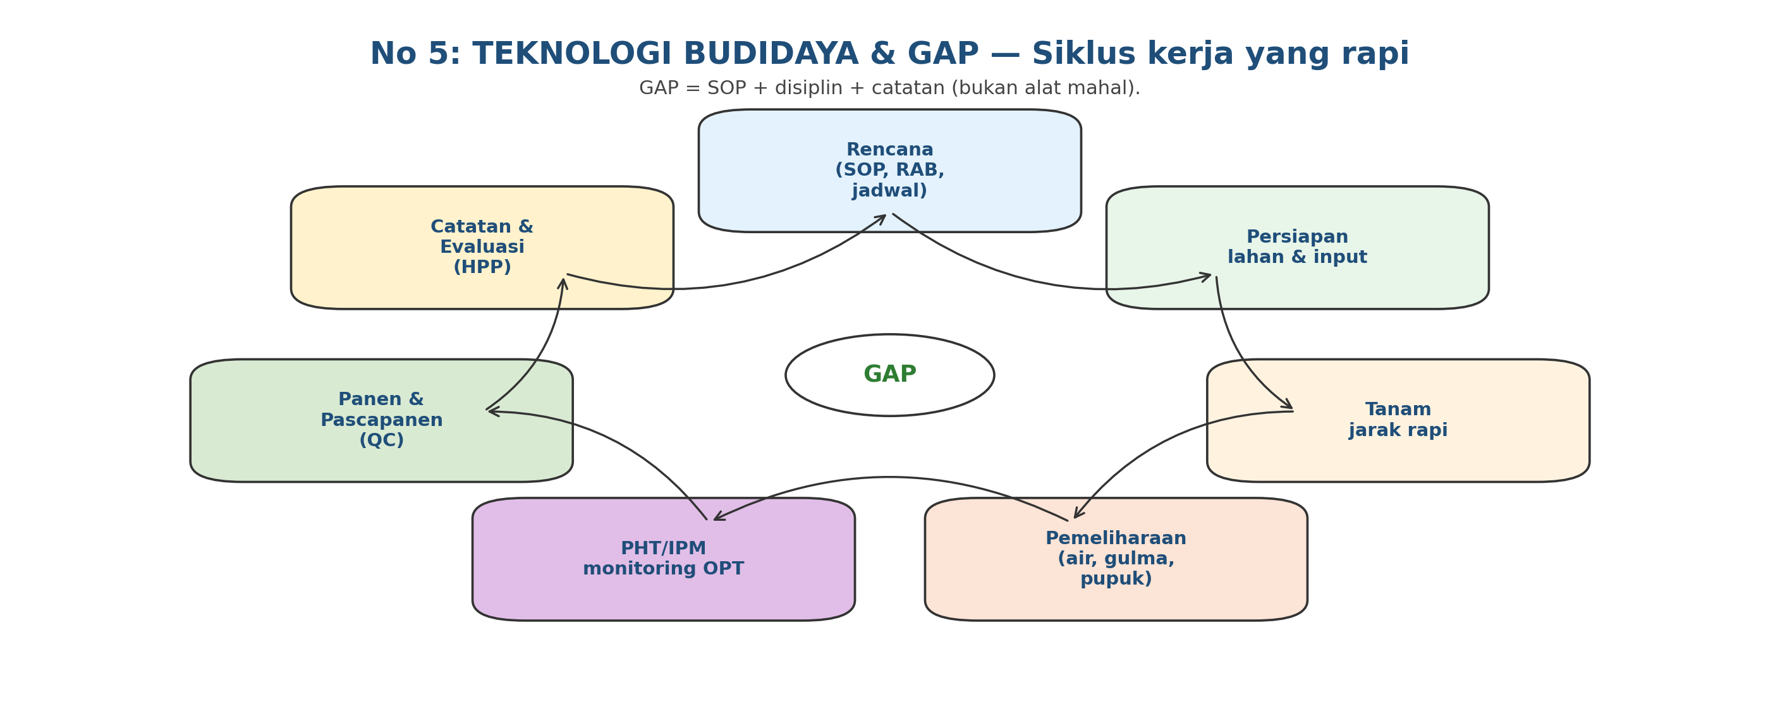

2) Prinsip GAP yang paling penting (versi pemula)
Prinsip | Maksud (awam) | Contoh tindakan | Dampak ke untung-rugi
Benih/bibit sehat | Mulai dari input paling menentukan | Benih jelas; semai rapi; buang bibit lemah | Mengurangi biaya OPT & replanting
SOP budidaya | Langkah kerja konsisten | Checklist harian/mingguan; pembagian tugas | Hasil lebih stabil; mudah diaudit
Pemupukan rasional | Pupuk sesuai kebutuhan | 4R + catat aplikasi | Hemat biaya; tanaman seragam
PHT/IPM | Hama dikontrol bertahap | Monitoring rutin; sanitasi; kimia terakhir | Kurangi over-spray & resistensi
Air terkontrol | Siram/genang sesuai fase | Zona siram; catat jam; drainase | Kurangi stress & busuk akar
Higiene & keamanan | Pekerja & alat bersih; residu aman | APD; cuci alat; patuhi PHI | Kurangi penolakan buyer
Catatan & evaluasi | Semua input-output dicatat | Log pupuk/pestisida/air; hasil; susut | Bisa hitung HPP bener

3) PHT/IPM: urutan tindakan yang benar (gambar)
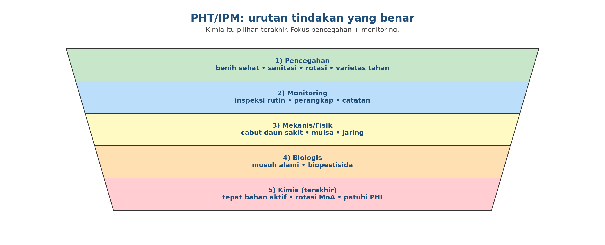

4) Pemupukan ‘4R’ (gambar)
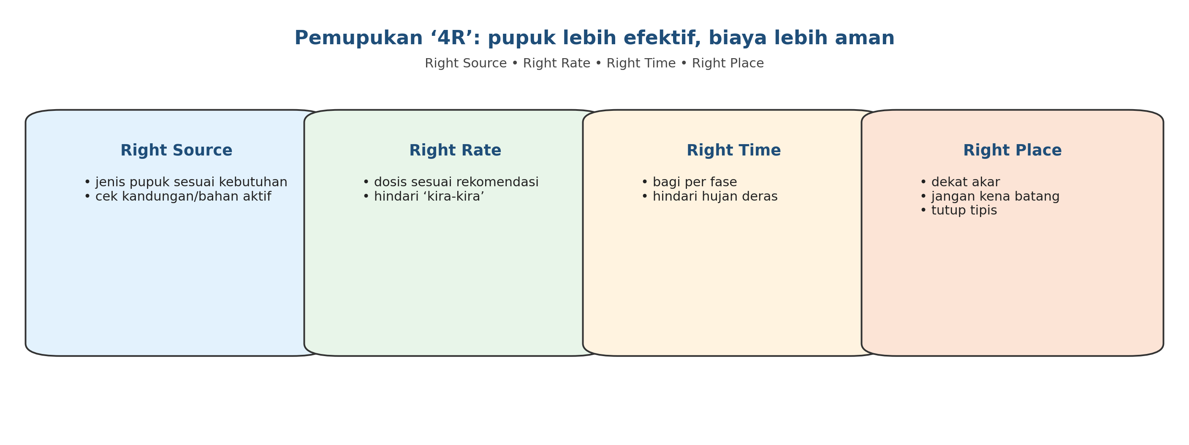

5) SOP mingguan (template) — biar kerja lapangan konsisten
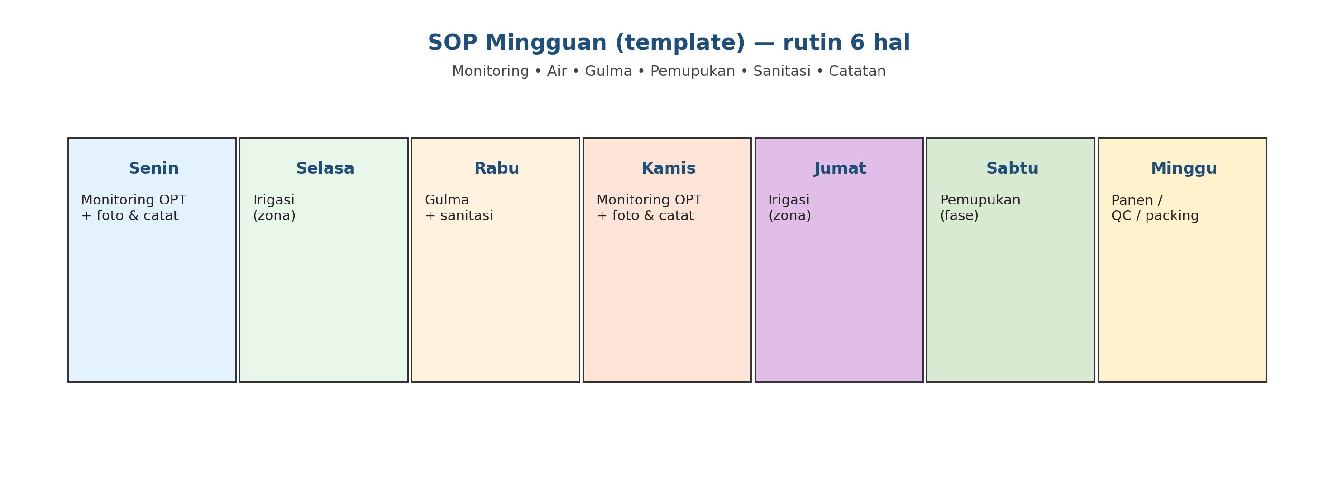

6) Teknologi budidaya: yang ‘wajib’ vs ‘nice to have’
Level | Teknologi/alat | Cocok untuk | Manfaat utama | Catatan pemula
Wajib | Alat semprot layak + nozzle benar | Semua | Semprot merata; hemat bahan | Nozzle salah = boros + gagal kontrol
Wajib | Mulsa (plastik/organik) | Cabai/sayur | Tekan gulma; jaga lembap | Mulsa jerami bisa jadi opsi murah
Wajib | Timbangan + wadah sortasi | Semua | Grade konsisten | Mulai dari alat sederhana dulu
Wajib | Pencatatan (buku/HP) | Semua | Tahu HPP; tahu titik bocor | Tanpa catatan = tebak-tebakan
Nice | Drip irrigation | Cabai/horti | Hemat air; fertigasi | Butuh filter & perawatan
Nice | Sewa jasa transplanter/combine | Padi | Hemat tenaga & waktu | Mulai dari sewa jasa dulu
Nice | Moisture meter | Padi/jagung | Kontrol kadar air | Kepake kalau buyer ketat

7) Checklist inti budidaya (universal)
Tahap | Checklist minimum | Output yang harus ada | Risiko kalau kosong
Pra-tanam | SOP + RAB + jadwal; input siap | Rencana kerja 1 siklus | Kerja acak; biaya bocor
Tanam | Jarak tanam jelas; label blok | Populasi sesuai target | Hasil turun; OPT naik
Pemeliharaan | Air; gulma; pemupukan bertahap | Tanaman seragam | Stress; biaya meningkat
Monitoring OPT | Inspeksi rutin; catat serangan | Log OPT + foto | Telat tindakan; gagal panen
Panen | QC cepat; sortasi | Grade A/B jelas | Potong harga; susut naik

8) Playbook ringkas per komoditas (padi, cabai, jagung, kangkung)
Ini peta kerja dan titik kritis. Dosis detail bisa menyesuaikan rekomendasi setempat & hasil uji tanah.
A) PADI (sawah) — titik kritis & SOP minimum
Fase | Titik kritis | SOP minimum | Catatan
Pra-tanam | Air & pematang | Perbaiki pematang/pintu air; jadwal air | Kebocoran = boros & gulma
Tanam | Keseragaman | Tanam seragam; jarak konsisten | Seragam = panen seragam
Vegetatif | Gulma | Kendali gulma awal; pemupukan fase awal | Gulma awal paling merugikan
Generatif | OPT & air | Monitoring wereng/blas/tikus; jaga air | Serangan generatif turunkan gabah isi
Panen | Waktu panen | Panen tepat; jangan telat | Telat = rontok & mutu turun
Pascapanen awal | Pengeringan | Keringkan sesuai target buyer | Kadar air = potongan harga
B) CABAI — titik kritis & SOP minimum
Fase | Titik kritis | SOP minimum | Catatan
Pra-tanam | Drainase | Bedengan + parit; mulsa (opsional) | Cabai paling sering gagal karena becek
Tanam | Bibit & ajir | Tanam bibit sehat; ajir awal | Bibit lemah = biaya OPT naik
Berbunga | Thrips/mites | Monitoring intensif; IPM; nutrisi bertahap | Rontok bunga = hasil turun
Berbuah | Antraknosa & lalat buah | Sanitasi; perangkap; semprot tepat jika perlu | Kualitas turun besar di fase ini
Panen | Handling | Panen sesuai standar; sortasi cepat | Memar = potong harga
C) JAGUNG — titik kritis & SOP minimum
Fase | Titik kritis | SOP minimum | Catatan
Pra-tanam | Aerasi/drainase | Hindari genangan; perbaiki struktur | Jagung tidak suka becek
Tanam | Populasi | Jarak tanam konsisten; benih bagus | Populasi penentu tonase
Awal vegetatif | Gulma & N | Tekan gulma; pemupukan bertahap | Gulma awal bikin kerdil
Fase kritis | Air | Pastikan air cukup saat pembentukan tongkol | Kering saat ini = tongkol kecil
Panen | Kadar air | Panen tepat; segera keringkan | Kadar air tinggi = jamur/potongan
D) KANGKUNG — titik kritis & SOP minimum
Fase | Titik kritis | SOP minimum | Catatan
Pra-tanam | Kesuburan & air | Organik cukup; air bisa sering | Cashflow cepat kalau panen rutin
Tanam | Kerapatan | Tanam seragam; jangan terlalu rapat | Terlalu rapat = busuk & kualitas turun
Pemeliharaan | Kesegaran | Siram sering; sanitasi; hindari air kotor | Air kotor = bau/komplain
Panen | Logistik cepat | Panen dekat jam kirim; lindungi dari panas | Telat kirim = layu
Rotasi | Tanah capek | Rotasi & tambah organik | Tekan penyakit & stabilkan hasil

9) Template catatan wajib (GAP versi sederhana)
A) Log aplikasi (pupuk/pestisida)
Tanggal | Blok | Kegiatan | Produk/bahan | Dosis | Cara aplikasi | Cuaca | Catatan hasil
B) Log monitoring OPT
Tanggal | Blok | OPT/penyakit | Serangan (rendah/sedang/tinggi) | Tindakan | Hasil 1–3 hari | Foto (ya/tidak)
C) Log hasil panen & grade
Tanggal | Komoditas | Total (kg) | Grade A (kg) | Grade B (kg) | Susut (kg) | Buyer | Harga

10) Kesalahan yang sering bikin boncos (hindari)
- Tidak punya SOP → kerja bergantung orang & mood.
- Tidak monitoring OPT rutin → telat tindakan (biaya meledak).
- Over-spray kimia dari awal → biaya naik, resistensi, risiko residu.
- Pemupukan sekaligus besar → banyak kebuang (tercuci/nguap).
- Air tidak terkontrol (kekeringan/becek) → akar rusak; pupuk sia-sia.
- Tidak catat input-output → gak tahu HPP dan titik bocor.

Dibuat pada 15 January 2026 (Asia/Jakarta).

